๑.

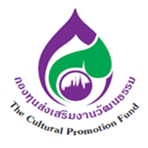

คู่มือ
แนวทางการปฏิบัติเพื่อขอรับการสนับสนุน
การดำเนินงานด้านวัฒนธรรม

จาก
กองทุนส่งเสริมงานวัฒนธรรม

กรมส่งเสริมงานวัฒนธรรม
กระทรวงวัฒนธรรม

คำนำ

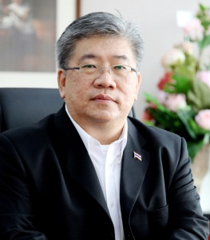

ตามพระราชบัญญัติวัฒนธรรมแห่งชาติ พ.ศ. ๒๕๕๓ มาตรา ๑๙ และมาตรา ๒๓ (๒)
ได้กำหนดให้จัดตั้งกองทุนส่งเสริมงานวัฒนธรรมขึ้นเพื่อเป็นทุนใช้จ่ายเกี่ยวกับการส่งเสริม และสนับสุนนงานวัฒนธรรม โดยมีวัตถุประสงค์เพื่อส่งเสริม สนับสนุน เผยแพร่การดำเนินงานด้านศิลปวัฒนธรรม ของบุคคล คณะบุคคล องค์กรภาครัฐ และเอกชน ทั้งในระดับท้องถิ่นระดับชาติ และระดับนานาชาติ นั้น

ด้วย กรมส่งเสริมวัฒนธรรม ได้ตระหนักถึงความสำคัญของการส่งเสริม สนับสนุน และเผยแพร่งานด้านศิลปะ จึงได้จัดสรรเงินดอกผลกองทุนส่งเสริมงานวัฒนธรรม จำนวนหนึ่งเพื่อสนับสนุนให้แก่โครงการหรือกิจกรรมใดที่มีวัตถุประสงค์เดียวกันกับกองทุนส่งเสริมงานวัฒนธรรม สามารถนำเสนอโครงการหรือกิจกรรมเพื่อขอรับการสนับสนุนได้ ตามคำแนะนำในหนังสือคู่มือฯ เล่มนี้ ทั้งนี้หากหน่วยงานใด หรือผู้ใดสนใจขอรับหนังสือคู่มือฯ ได้ที่ กรมส่งเสริมวัฒนธรรม หรือดาวน์โหลดเอกสารได้ที่ www.culture.go.th



(นายชาย นครชัย)
อธิบดีกรมส่งเสริมวัฒนธรรม

สารบัญ

คำนำ หน้า

- ความเป็นมาของโครงการให้การสนับสนุนการดำเนินงานด้านวัฒนธรรม ๑
- กลุ่มเป้าหมายที่มีสิทธิเสนอโครงการเพื่อให้คณะกรรมการกองทุน ๒
ส่งเสริมงานวัฒนธรรมพิจารณา
๒.๑ ประเภทบุคคล
๒.๒ ประเภทองค์กร
๓. หลักเกณฑ์ในการคัดเลือกโครงการ ๓
๔. แนวทางการสนับสนุนการดำเนินงานด้านวัฒนธรรม ๔
๕. วิธีการเสนอโครงการเพื่อขอรับการสนับสนุนการดำเนินงานด้านวัฒนธรรม ๕
๕.๑ (ตัวอย่าง) แบบเสนอโครงการ (แบบ ๑)
๕.๒ (ตัวอย่าง) แบบรายงานความก้าวหน้าโครงการ (แบบ ๒) ๖
๕.๓ (ตัวอย่าง) แบบสรุปผลสำเร็จในการดำเนินโครงการ (แบบ ๓) ๗
๖. แนวการปฏิบัติเมื่อได้รับการสนับสนุนการดำเนินงานด้านวัฒนธรรม ๘
๖.๑ (ตัวอย่าง) หนังสือแจ้งให้เจ้าของโครงการทราบ
๖.๒ (ตัวอย่าง) ประกาศกรมส่งเสริมวัฒนธรรม ๙ – ๑๐
๖.๓ (ตัวอย่าง) ข้อตกลงกรมส่งเสริมวัฒนธรรม ๑๑ – ๑๒
๖.๔ (ตัวอย่าง) หนังสือมอบฉันทะ (กรณีที่มอบผู้แทนมาดำเนินการ) ๑๓
๗. ระเบียบคณะกรรมการกองทุนส่งเสริมงานวัฒนธรรม ว่าด้วย เงื่อนไข ๑๔ - ๑๖
และรายละเอียดของโครงการหรือกิจกรรมที่ขอรับการอุดหนุนจาก
กองทุนส่งเสริมงานวัฒนธรรม พ.ศ. ๒๕๕๕

๑.

ความเป็นมาของโครงการให้การสนับสนุนการดำเนินงานด้านวัฒนธรรม

กองทุนส่งเสริมงานวัฒนธรรม ได้จัดสรรเงินดอกผลกองทุนส่งเสริมงานวัฒนธรรม จำนวนหนึ่งเป็นประจำทุกปี เพื่อใช้ในการสนับสนุนส่งเสริม ศิลปินแห่งชาติ ผู้ทรงคุณวุฒิทางวัฒนธรรม ผู้มีผลงานดีเด่นทางวัฒนธรรม ศิลปิน สถาบันการศึกษา หน่วยงานและองค์กรทางศิลปะและวัฒนธรรม ทั้งในระดับท้องถิ่น ระดับชาติ และระดับนานาชาติ ในการศึกษา วิจัย พัฒนา เพื่อเผยแพร่ความรู้ที่มีอยู่สู่ประชาชน ในอันที่จะนำมาซึ่งความชื่นชมและภาคภูมิใจในศิลปะวัฒนธรรมของชาติ

๑
๒.

กลุ่มเป้าหมายที่มีสิทธิเสนอโครงการ
เพื่อให้คณะกรรมการกองทุนส่งเสริมงานวัฒนธรรมพิจารณา

๒.๑ ประเภทบุคคล ได้แก่ ศิลปินแห่งชาติ ผู้มีผลงานดีเด่นทางด้านวัฒนธรรม ผู้ทรงคุณวุฒิทางวัฒนธรรม ศิลปิน บุคคลและคณะบุคคล
๒.๒ ประเภทองค์กร ได้แก่ องค์กรภาครัฐ เอกชน ทั้งในระดับท้องถิ่น ระดับชาติ และระดับนานาชาติ

๒
๓.

หลักเกณฑ์ในการคัดเลือกโครงการ
๓.๑ โครงการที่ให้การสนับสนุน แบ่งเป็น ๓ สาขา ได้แก่ สาขาทัศนศิลป์ สาขาวรรณศิลป์ และสาขาศิลปะการแสดง
๓.๒ โครงการที่ขอรับการสนับสนุนต้องมีความชัดเจน ซึ่งปรากฏในรูปแบบต่าง ๆ ของการสร้างสรรค์ผลงานศิลปะชิ้นใหม่ และ หรือกิจกรรมทางศิลปะประเภทต่าง ๆ เช่น การฝึกอบรม การจัดค่าย การแสดงบนเวที นิทรรศการทางวัฒนธรรม และสามารถวัดผลผลิตได้
๓.๓ เป็นโครงการที่ก่อให้เกิดประโยชน์ในการส่งเสริมการศึกษาศิลปวัฒนธรรมและสุนทรียภาพ โดยจัดขึ้นเพื่อเผยแพร่และถ่ายทอดศิลปวัฒนธรรม และจะต้องไม่มีผลกระทบเชิงลบต่อศีลธรรม จริยธรรม ขนบประเพณีที่ดีงามของชาติ
๓.๔ ระยะเวลาการนำเสนอโครงการสามารถนำเสนอได้ตามวันเวลาที่กำหนดไว้ในแต่ละปี ทั้งนี้กองกองทุนส่งเสริมงานวัฒนธรรม จะไม่นำเสนอโครงการใดที่ส่งมานอกเหนือเวลาที่กำหนด กองทุนส่งเสริมงานวัฒนธรรม จะรับเอกสารโครงการ และนำมาวิเคราะห์คัดกรองโครงการที่เข้าข่ายหลักเกณฑ์ ที่กำหนดไว้นำเสนอต่อที่ประชุมคณะกรรมการกองทุนส่งเสริมงานวัฒนธรรมเพื่อพิจารณา สำหรับโครงการใด ที่นำเสนอเข้าที่ประชุม หากไม่ผ่านการพิจารณาจะไม่นำกลับมาพิจารณาอีก
๓.๕ โครงการที่ไม่อยู่ในข่ายการให้การสนับสนุน ได้แก่
๓.๕.๑ โครงการที่มีวัตถุประสงค์เพื่อแสวงหาผลกำไร
๓.๕.๒ โครงการจัดแสดงผลงานศิลปะนิพนธ์, ภาคนิพนธ์, วิทยานิพนธ์ ซึ่งการสร้างสรรค์ผลงาน เป็นไปตามหลักสูตรข้อบังคับของสถานศึกษา
๓.๕.๓ การจัดหาครุภัณฑ์, การจัดซื้อที่ดิน สิ่งก่อสร้างอาคาร, การปรับปรุงซ่อมแซมอาคาร
๓.๕.๔ โครงการที่ไม่สามารถอ้างอิงรายละเอียดต่างๆ ที่แน่นอนได้มีวัตถุประสงค์ไม่ชัดเจน หรือกระบวนการดำเนินงานไม่ชัดเจน
๓.๕.๕ โครงการเพื่อการประชาสัมพันธ์ และโครงการประเภทสังสรรค์จัดประชุม ชุมนุม เสวนา ศึกษาดูงานของกลุ่มต่าง ๆ
๓.๕.๖ โครงการที่อาจมีผลกระทบเชิงลบ หรือหมิ่นเหม่ต่อศีลธรรมจริยธรรมขนบประเพณีที่ดีงาม

๓

๔.

แนวทางการสนับสนุนการดำเนินงานด้านวัฒนธรรม

การสนับสนุนการดำเนินงานด้านวัฒนธรรม ให้แก่ บุคคล คณะบุคคล หรือหน่วยงานต่าง ๆ ที่ขอรับการสนับสนุนงบประมาณในการดำเนินงานด้านวัฒนธรรม มีขั้นตอนดังนี้
๑. คณะกรรมการกองทุนส่งเสริมงานวัฒนธรรม ประชุมกำหนดหลักเกณฑ์ในการพิจารณาคัดเลือกโครงการฯ และกำหนดวงเงินที่จะให้การสนับสนุนในแต่ละปี พร้อมกำหนดระยะเวลาในการยื่นแบบขอรับการสนับสนุน
๒. กรมส่งเสริมวัฒนธรรม จัดทำประกาศของกรมส่งเสริมวัฒนธรรม เพื่อแจ้งให้
บุคคล คณะบุคคล หน่วยงานต่าง รับทราบโดยทั่วกัน ในการให้ทุนอุดหนุนการดำเนินงานด้านวัฒนธรรม โดยมีรายละเอียดดังนี้
๒.๑ ประกาศกำหนดระยะเวลาในการยื่นขอรับทุนสนับสนุนจาก
กองทุนส่งเสริมงานวัฒนธรรม ประจำปีงบประมาณพ.ศ. ........
๒.๒ ประกาศแบบเสนอโครงการหรือกิจกรรม แบบรายงานความก้าวหน้า และแบบสรุปผลสำเร็จในการดำเนินโครงการที่ขอรับการสนับสนุนจากกองทุนส่งเสริมงานวัฒนธรรม
๒.๓ ระเบียบคณะกรรมการกองทุนส่งเสริมงานวัฒนธรรม ว่าด้วยเงื่อนไข
และรายละเอียดของโครงการหรือกิจกรรมที่ขอรับการอุดหนุน จากกองทุนส่งเสริมงานวัฒนธรรม พ.ศ. ๒๕๕๕
๓. เมื่อครบกำหนดการยื่นแบบฯ ฝ่ายเลขานุการ จะรวบรวมโครงการ/กิจกรรม พร้อมทั้งวิเคราะห์โครงการต่าง ๆ เพื่อประกอบการพิจารณาของคณะกรรมการกองทุนฯ ในการคัดเลือกโครงการที่สมควรได้รับการสนับสนุน และจัดทำประกาศเผยแพร่ให้ผู้ขอรับการสนับสนุนรับทราบโดยทั่วกัน
๔. กรมส่งเสริมวัฒนธรรม แจ้งให้ผู้ได้รับการสนับสนุนทราบ และลงนามในบันทึกข้อตกลงร่วมกัน หลังจากนั้น จะแจ้งให้ผู้ได้รับการสนับสนุน มารับเงินงบประมาณเพื่อดำเนินการโครงการตามเงื่อนไขที่ตกลงกันไว้
๕. หลังจากสิ้นสุดระยะเวลาดำเนินการ ผู้รับการสนับสนุน จะต้องจัดส่งสรุปผลการดำเนินงานโครงการหรือกิจกรรม ให้กับกรมส่งเสริมวัฒนธรรม ตามรายละเอียดในเงื่อนไขที่ตกลงกันไว้ กรณีที่โครงการ/กิจกรรม มีกำหนดระยะเวลาในการดำเนินงาน เกินกว่า ๖ เดือน ผู้รับการสนับสนุน จะต้องรายงานผลการดำเนินงานให้กับกรมส่งเสริมวัฒนธรรม เพื่อรับทราบความก้าวหน้าของการดำเนินงาน

๔

๕.

วิธีการเสนอโครงการขอรับการสนับสนุนการดำเนินงานด้านวัฒนธรรม

โครงการที่ขอรับการสนับสนุนจากกองทุนส่งเสริมงานวัฒนธรรม จะต้องยื่นเอกสารตามแบบที่กรมส่งเสริมวัฒนธรรมกำหนด ดังนี้
๕.๑ ตัวอย่างแบบเสนอโครงการ (แบบ ๑)
แบบ ๑

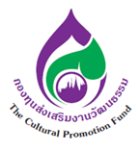

แบบเสนอโครงการหรือกิจกรรมที่ขอรับการอุดหนุน
จากกองทุนส่งเสริมงานวัฒนธรรม ประจำปีงบประมาณ พ.ศ. ๒๕๕.....
----------------------------------------
๑. ชื่อโครงการ/กิจกรรม.......................................................................................................................
๒. หลักการและเหตุผล........................................................................................................................
๓. วัตถุประสงค์ของโครงการ/กิจกรรม................................................................................................
๔. รูปแบบ หรือลักษณะของโครงการ/กิจกรรม...................................................................................
๕. กลุ่มเป้าหมายผู้เข้าร่วมโครงการ
๕.๑ เชิงปริมาณ........................................................................................................
๕.๒ เชิงคุณภาพ.......................................................................................................
๖. สถานที่หรือพื้นที่จัดโครงการ/กิจกรรม ซึ่งต้องได้รับอนุญาตจากเจ้าของสถานที่ หรือพื้นที่ให้สามารถดำเนินโครงการได้.................................................................................................................๗. วันที่เริ่ม และสิ้นสุดโครงการ รวมเป็นระยะเวลา............................วัน.........................................๘. งบประมาณ................................................................................................................................... ๘.๑ จำนวนงบประมาณที่ขอรับการอุดหนุน.............(แจกแจงรายละเอียดค่าใช้จ่ายในแต่ละกิจกรรมของโครงการให้ชัดเจน เช่น ค่าจัดทำสื่อ, ค่าสูจิบัตร, ค่าอาหาร เป็นต้น)
๘.๒ แหล่งที่มาของงบประมาณทั้งโครงการ..............................................................
๙. ผู้รับผิดชอบโครงการ.............(เจ้าของโครงการ)..............................................................................
๑๐. ผลที่คาดว่าจะได้รับ
๑๐.๑ ตัวชี้วัดผลผลิต (Outputs)…………………………………………………………………….
๑๐.๒ ตัวชี้วัดผลลัพธ์ (Outcome)……………………………………………………..…………..

๕
๕.๒ ตัวอย่างแบบรายงานความก้าวหน้าโครงการ (แบบ ๒)
แบบ ๒


แบบรายงานความก้าวหน้าโครงการหรือกิจกรรมที่ขอรับการอุดหนุน
จากกองทุนส่งเสริมงานวัฒนธรรม ประจำปีงบประมาณ ๒๕๕.....
----------------------------------------

๑. ชื่อโครงการ/กิจกรรม..................................................................................................................
๒. ชื่อเจ้าของโครงการ/กิจกรรม.......................................................................................................
๓. ข้อตกลงเลขที่ กส/.............../๒๕............ลงวันที่..........................................................................
๔. วัตถุประสงค์ของโครงการ/กิจกรรม..............................................................................................
๕. รายงานความก้าวหน้าของโครงการ/กิจกรรมที่ดำเนินการ และผลที่ได้รับจากการดำเนินการ
กิจกรรมที่ดำเนินการแล้ว | ผลการดำเนินโครงการ/กิจกรรม
๖. รายละเอียดค่าใช้จ่ายที่ได้รับเงินอุดหนุนไปแล้วนับตั้งแต่เริ่มโครงการ เป็นเงินทั้งสิ้น จำนวน.................บาท
๗. ระบุตารางแสดงรายละเอียดค่าใช้จ่ายแยกตามแผนงานโครงการ/กิจกรรมที่จะดำเนินการต่อไป และระยะเวลาในการดำเนินโครงการ
กิจกรรมที่จะดำเนินการต่อไป | ระยะเวลาในการดำเนินโครงการ/กิจกรรม
๘. ปัญหาหรืออุปสรรค (ถ้ามี)...............................................................................................................................

(ลงชื่อ)..................................................เจ้าของโครงการ
(................................................)
วันที่............/............./.............

หมายเหตุ : แบบ ๒ นี้ ใช้เฉพาะโครงการที่มีระยะเวลามากกว่า ๖ เดือนขึ้นไป
๖
๕.๓ ตัวอย่างแบบสรุปผลสำเร็จในการดำเนินโครงการ (แบบ ๓)

แบบ ๓

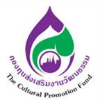

แบบสรุปผลการดำเนินโครงการหรือกิจกรรม
ที่ขอรับการอุดหนุนจากกองทุนส่งเสริมงานวัฒนธรรม
ประจำปีงบประมาณ ๒๕๕.....
----------------------------------------
- ชื่อโครงการ/กิจกรรม………………………………………………………………………………………………………
- ชื่อเจ้าของโครงการ/กิจกรรม……………………………………………………………………………………………
- ข้อตกลงเลขที่ กส./........../๒๕..........ลงวันที่..................................................................................
- งบประมาณจำนวนเงิน...................บาท เริ่มดำเนินการโครงการ/กิจกรรม เมื่อวันที่......................เดือน.......................................พ.ศ…………………………………………………………………………………….
- วัตถุประสงค์ของโครงการ..............................................................................................................
- สรุปผลการดำเนินโครงการ/กิจกรรม..............................................................................................
(คำอธิบายในการปฎิบัติ)...ผู้ได้รับการอุดหนุนจะต้องสรุปผลการดำเนินโครงการในรูปแบบของเอกสารสิ่งพิมพ์และภาพถ่าย พร้อมบันทึกลงในแผ่นซีดีหรือดีวีดี จำนวน ๓ ชุด อย่างเคร่งครัด ตามข้อ ๑๓ วงเล็บ ๔ ของระเบียบคณะกรรมการกองทุนส่งเสริมงานวัฒนธรรม ฯ พ.ศ. ๒๕๕๕
- ระบุผลที่ได้รับเมื่อสิ้นสุดโครงการ ได้แก่.............................................................................................
๑) ตัวชี้วัดผลผลิต/ผลงาน (Outputs)..........................................................................
๒) ตัวชี้วัดผลลัพธ์ (Outcome) …………………………………………………………………………
- ระบุเป้าหมายเชิงปริมาณ เชิงคุณภาพ...................................................................................................
- เปรียบเทียบแผนงานโครงการ/กิจกรรมกับผลการดำเนินงานที่เกิดขึ้น และแสดง
    - ผลต่าง……………………………………………………………………………………………………..
    - สาเหตุของผลต่าง...................................................................................................
- ปัญหาอุปสรรค และแนวทางแก้ไข....................................................................
- ข้อคิดเห็นและข้อเสนอแนะอื่นๆ ..............................................................................
(ลงชื่อ)...........................................................เจ้าของโครงการ
(.....................................................)
วันที่............./............................./.............
หมายเหตุ : เอกสารแบบ ๒ และแบบ ๓ นี้เป็นส่วนหนึ่งของข้อตกลงขอรับเงินอุดหนุน

๗
๖.

แนวการปฏิบัติเมื่อได้รับการสนับสนุนการดำเนินงานด้านวัฒนธรรม

๖.๑ ตัวอย่างหนังสือแจ้งให้เจ้าของโครงการทราบ


ที่ วธ ๐๕๐๔/ กรมส่งเสริมวัฒนธรรม
เลขที่ ๑๔ ถนนเทียมร่วมมิตร เขตห้วยขวาง
กรุงเทพฯ ๑๐๓๑๐
วันที่.........เดือน.............................พ.ศ.............
เรื่อง ขอสนับสนุนงบประมาณโครงการเปิดบ้านช่างสืบสานงานปูนปั้น
เรียน นาย................................
สิ่งที่ส่งมาด้วย ๑. ข้อตกลงรับเงินสนับสนุนโครงการฯ จำนวน ๒ ชุด
๒. ใบสำคัญรับเงิน จำนวน ๑ ฉบับ
๓. ประกาศกรมส่งเสริมวัฒนธรรม จำนวน ๑ ฉบับ
ด้วยคณะกรรมการกองทุนส่งเสริมงานวัฒนธรรม มีมติในการประชุม ครั้งที่ ...../๒๕๕.... เมื่อวันที่.........เดือน.............................พ.ศ............. อนุมัติเงินดอกผลกองทุนส่งเสริมงานวัฒนธรรมเพื่อสนับสนุนโครงการ…………………………………………………………… จำนวนเงิน ………………….. บาท (………………………………………………………….)
ในการนี้ กรมส่งเสริมวัฒนธรรม ขอให้ท่านดำเนินการ ดังนี้
๑. ลงนามในข้อตกลงรับเงินสนับสนุนโครงการฯ จำนวน ๒ ชุด
๒. ลงนามในใบสำคัญรับเงิน จำนวน ๑ ฉบับ
จึงเรียนมาเพื่อโปรดทราบ และกรุณาจัดส่งเอกสารดังกล่าวข้างต้นกลับคืนกรมส่งเสริมวัฒนธรรม เพื่อดำเนินการเบิกจ่ายเงินให้ท่านดำเนินงานโครงการฯ ดังกล่าวต่อไป
ขอแสดงความนับถือ

กองกองทุนส่งเสริมงานวัฒนธรรม
โทร. ๐ ๒๒๔๗ ๐๐๑๓ ต่อ ๑๔๐๖
โทรสาร ๐ ๒๒๔๘ ๕๘๕๒
๘
๖.๒ ตัวอย่างประกาศกรมส่งเสริมวัฒนธรรม

ประกาศกรมส่งเสริมวัฒนธรรม
เรื่อง ผลการพิจารณาจัดสรรเงินอุดหนุนจากกองทุนส่งเสริมงานวัฒนธรรม
ประจำปีงบประมาณ พ.ศ. ๒๕๕๗
---------------------------

ตามที่ กรมส่งเสริมวัฒนธรรม ได้เปิดให้มีการนำเสนอโครงการเพื่อขอรับการจัดสรรเงินอุดหนุน ตามระเบียบคณะกรรมการกองทุนส่งเสริมงานวัฒนธรรม ว่าด้วยเงื่อนไขและรายละเอียดของโครงการหรือกิจกรรมที่ขอรับการอุดหนุนจากกองทุนส่งเสริมงานวัฒนธรรม พ.ศ. ๒๕๕๕ นั้น
อาศัยอำนาจตามความในข้อ ๘ แห่งระเบียบคณะกรรมการกองทุนส่งเสริมงานวัฒนธรรมว่าด้วยเงื่อนไขและรายละเอียดของโครงการหรือกิจกรรมที่ขอรับการอุดหนุนจากกองทุนส่งเสริมงานวัฒนธรรม พ.ศ. ๒๕๕๕ ซึ่งออกตามความในมาตรา ๒๓ วรรคสอง แห่งพระราชบัญญัติวัฒนธรรมแห่งชาติ พ.ศ. ๒๕๕๓ อธิบดีกรมส่งเสริมวัฒนธรรม จึงออกประกาศโครงการที่ได้รับการอุดหนุนจากกองทุนส่งเสริมงานวัฒนธรรม ประจำปีงบประมาณ พ.ศ. ๒๕๕๗ จำนวน ๑๖ โครงการ ดังต่อไปนี้
- โครงการจัดทำสื่อการเรียนรู้ “หัดเรียนเป่าปี่ด้วยตนเอง โดยศิลปินแห่งชาติ”
- โครงการเปิดบ้านช่างสืบสานงานปูนปั้น
- โครงการอบรมเชิงปฏิบัติการ การสร้างสรรค์ทอผ้าตีนจกเมืองลอง จากศิลปินแห่งชาติ
- โครงการตามรอยศิลปะการแสดงหนังตะลุงศิลปินแห่งชาติ จังหวัดสงขลา
- โครงการสืบสานมรดกวัฒนธรรมล้านนา นำพาภูมิปัญญายั่งยืน
- โครงการจัดพิมพ์ผลงานของศิลปินแห่งชาติ “เฉลิม นาคีรักษ์”
- โครงการจัดพิมพ์หนังสือ “พลังความคิดทัศนศิลป์และศิลปศึกษา”
- โครงการสื่อวีดิทัศน์ชุด “ธรรมบรรยาย” โดย ศ.กิตติคุณ ดร.ระวี ภาวิไล ศาสนเมธี
แห่งมหาวิทยาลัยราชบัณฑิต ศิลปินแห่งชาติ
- โครงการสืบสานวัฒนธรรมพื้นบ้านและอนุรักษ์มรดกวัฒนธรรมตามวิถีไทย
- โครงการเผยแพร่ศิลปะการแสดงลิเกฮูลูชุมชนให้อยู่คู่สังคมไทย อำเภอพระประแดง
- โครงการจัดแสดงผลงานของศิลปินแห่งชาติ สาขาทัศนศิลป์
๙

- โครงการจัดทำซีดีเพลงไทยพระราชนิพนธ์ ในสมเด็จพระเทพรัตนราชสุดาฯ
สยามบรมราชกุมารี ด้วยวงโยธวาทิต และวงดนตรีไทย
- โครงการการเรียนการสอนหมอลำสู่อาเซียน
- โครงการ “นิทรรศการศิลปกรรม ๘ ปี ยุวศิลปินสร้างสรรค์งานศิลป์กับศิลปินแห่งชาติ”
- โครงการสืบสานการขับซอเพลงพื้นบ้านเมืองเชียงราย
- โครงการ “ค่ายเยาวชนเรียนรู้ศิลปวัฒนธรรมไทย ครั้งที่ ๓”
จึงประกาศให้ทราบโดยทั่วกัน
ประกาศ ณ วันที่ ๒๔ กุมภาพันธ์ พ.ศ. ๒๕๕๗

ชาย นครชัย
(นายชาย นครชัย)
อธิบดีกรมส่งเสริมวัฒนธรรม

๑๐
๖.๓ ตัวอย่างข้อตกลงกรมส่งเสริมวัฒนธรรม

ข้อตกลงเลขที่ กส......... /๒๕๕๗

ข้อตกลงรับเงินสนับสนุน
โครงการ..........................................................................
จาก
กรมส่งเสริมวัฒนธรรม
--------------------------

ข้อตกลงฉบับนี้ทำขึ้น ณ กรมส่งเสริมวัฒนธรรม ถนนเทียมร่วมมิตร เขตห้วยขวาง กรุงเทพมหานคร เมื่อวันที่..............เดือน.....................................พ.ศ. ๒๕๕๗ ระหว่าง กรมส่งเสริมวัฒนธรรม โดย......................................................ตำแหน่ง....อธิบดีกรมส่งเสริมวัฒนธรรม... ซึ่งต่อไปนี้ ในข้อตกลงนี้เรียกว่า “ผู้ให้การสนับสนุน” ฝ่ายหนึ่ง กับ .............................................. บ้านพักเลขที่.......................................... ตำบล..................................... อำเภอ................................. จังหวัด....................... ซึ่งต่อไปในข้อตกลงนี้เรียกว่า “ผู้รับการสนับสนุน” อีกฝ่ายหนึ่ง ทั้งสองฝ่ายตกลงทำข้อตกลง โดยมีข้อความดังต่อไปนี้
ข้อ ๑ ผู้ให้การสนับสนุนตกลงให้เงินอุดหนุนโครงการ............................................................ จำนวนเงิน .......................................... บาท (..............................................................)
ข้อ ๒ ผู้รับการสนับสนุนจะดำเนินงานโครงการ.......................................................... ตามโครงการฯ ที่เสนอไว้ให้ครบถ้วนสมบูรณ์ หากเกิดอุปสรรคไม่สามารถดำเนินการได้ด้วยประการใดก็ดี ผู้รับการสนับสนุนจะรีบรายงานเป็นลายลักษณ์อักษรให้ผู้ให้การสนับสนุนทราบทันที เพื่อพิจารณาหาทางแก้ไขหรือดำเนินการตามที่เห็นสมควรต่อไป
ข้อ ๓ ผู้ให้การสนับสนุนจะจ่ายเงินให้กับผู้รับการสนับสนุนเป็นงวด จำนวน ๑ งวด นับตั้งแต่ทั้งสองฝ่ายได้ลงนามในข้อตกลงเรียบร้อยแล้ว และเริ่มดำเนินงานโครงการฯ จนสิ้นสุดภายในวันที่.......เดือน......................พ.ศ............ถึง วันที่.......เดือน......................พ.ศ............ทั้งนี้ผู้รับการสนับสนุนจะควบคุมการใช้เงินอุดหนุนให้เป็นไปอย่างประหยัด และตามหลักเกณฑ์ที่ตกลงกันไว้
ข้อ ๔ ผู้รับการสนับสนุนจะต้องนำส่งแบบรายงานความก้าวหน้าของโครงการฯ ในระหว่างดำเนินงาน (ตามแบบ ๒) และนำส่งสรุปผลการดำเนินโครงการเมื่อสิ้นสุดโครงการ (ตามแบบ ๓) ภายใน ๑๕ วัน นับแต่วันเสร็จสิ้นโครงการ


ข้อ ๕ ในการเผยแพร่ผลงานของโครงการฯ ให้เป็นที่ปรากฏต่อสาธารณชน ผู้รับการสนับสนุนต้องระบุข้อความว่า “ได้รับการสนับสนุนจากกองทุนส่งเสริมงานวัฒนธรรม” พร้อมตราสัญลักษณ์กรมส่งเสริมวัฒนธรรม และกองทุนส่งเสริมงานวัฒนธรรม โดยให้เห็นเด่นชัด

๑๑

ข้อ ๖ ผู้รับการสนับสนุนจะต้องรับผิดต่อการละเมิดบทบัญญัติแห่งกฎหมาย หรือสิทธิใด ๆ
ในสิทธิบัตรหรือลิขสิทธิ์ของบุคคลที่สาม ซึ่งผู้รับการสนับสนุนนำมาใช้ในการปฏิบัติงานตามข้อตกลงนี้
ข้อ ๗ การระงับงานชั่วคราวและการบอกเลิกข้อตกลง
๗.๑ ผู้ให้การสนับสนุนมีสิทธิระงับงานทั้งหมด หรือแต่บางส่วนหรือบอกเลิกข้อตกลงนี้ได้ ถ้าผู้รับการสนับสนุนมิได้ปฏิบัติงานด้วยความเอาใจใส่เท่าที่พึงคาดหมายได้จากคณะกรรมการกองทุนส่งเสริมงานวัฒนธรรม หรือมิได้ปฏิบัติตามข้อตกลงและเงื่อนไขที่กำหนดในข้อตกลงนี้ หรือเมื่อผู้ให้การสนับสนุน และผู้รับการสนับสนุนเห็นพ้องต้องกันว่า ควรยุติการดำเนินงานในโครงการ ในกรณีเช่นนี้ ให้ผู้ให้การสนับสนุน
มีหนังสือแจ้งให้ผู้รับการสนับสนุนทราบ และการระงับงานหรือการบอกเลิกข้อตกลงดังกล่าว จะมีผลในเวลาไม่น้อยกว่า ๖๐ วัน นับจากวันที่ผู้รับการสนับสนุนได้รับหนังสือบอกกล่าวนั้น
๗.๒ เมื่อมีการบอกเลิกข้อตกลง ตามข้อ ๗.๑ ผู้รับการสนับสนุนต้องจ่ายเงินอุดหนุนที่รับไปทั้งหมดคืนให้ผู้ให้การสนับสนุน ภายใน ๓๐ วัน นับแต่วันที่ผู้รับการสนับสนุนได้รับหนังสือบอกกล่าว การบอกเลิกข้อตกลง
๗.๓ การบอกเลิกข้อตกลงตามข้อ ๗.๑ ถ้าผู้ให้การสนับสนุนและผู้รับการสนับสนุน
เห็นพ้องต้องกันว่าควรยุติการดำเนินงานในโครงการ ในกรณีนี้ผู้รับการสนับสนุนไม่ต้องจ่ายคืนเงินอุดหนุนที่รับไปแล้ว
ข้อตกลงนี้ทำขึ้น ๒ ฉบับ มีข้อความตรงกันทั้งสองฝ่ายได้อ่านและเข้าใจข้อความในข้อตกลงนี้โดยตลอดแล้ว จึงได้ลงลายมือชื่อไว้เป็นสำคัญต่อหน้าพยานแต่ละฝ่าย และต่างเก็บไว้ฝ่ายละฉบับ

(ลงชื่อ)....................................................ผู้ให้การสนับสนุน
(......................................)
อธิบดีกรมส่งเสริมวัฒนธรรม

(ลงชื่อ).................................................ผู้รับการสนับสนุน
(......................................)

(ลงชื่อ).....................................................พยาน
(.............................................)
ผู้อำนวยการกองกองทุนส่งเสริมงานวัฒนธรรม

(ลงชื่อ).....................................................พยาน
(............................................)
นักวิชาการวัฒนธรรมชำนาญการพิเศษ
(ลงชื่อ)....................................................พยาน
(...........................................)
นักวิชาการวัฒนธรรมชำนาญการ

๑๒
๖.๔ ตัวอย่างหนังสือมอบฉันทะ (กรณีที่มอบผู้แทนมาดำเนินการ)
หนังสือมอบอำนาจ
อากรแสตมป์

เขียนที่.............................................................
วันที่..................เดือน...........................................พ.ศ..............
ข้าพเจ้า นาย/นาง/น.ส............................................. ตำแหน่ง................................................
บ้านพักเลขที่ ..........................ถนน..........................................ซอย....................................เขต.......................... จังหวัด............................................ ขอมอบอำนาจให้ นาย/นาง/น.ส……………………………………………………
อยู่บ้านพักเลขที่ ..........................ถนน..........................................ซอย...............................เขต.......................... จังหวัด............................................มารับเงินสนับสนุนโครงการ......................................................................... จำนวนเงิน ....................................บาท (..................................................) จากเงินดอกผลกองทุนส่งเสริมงานวัฒนธรรม ตามประกาศกรมส่งเสริมวัฒนธรรม เรื่องผลการพิจารณาจัดสรรเงินอุดหนุนจากกองทุนส่งเสริมงานวัฒนธรรม ประจำปีงบประมาณ พ.ศ. ๒๕...... แทนข้าพเจ้า ณ กรมส่งเสริมวัฒนธรรม
การใดที่ผู้รับมอบอำนาจกระทำไปเกี่ยวเนื่องกับการรับมอบอำนาจให้ถือเสมือนว่าข้าพเจ้า
ได้กระทำเองทุกประการ

ลงชื่อ.................................................ผู้มอบอำนาจ
(.........................................)
ลงชื่อ.................................................ผู้รับมอบอำนาจ
(.........................................)
ลงชื่อ.................................................พยาน
(……..……………………………)
ลงชื่อ.................................................พยาน
(.........................................)

๑๓
๗.
ระเบียบคณะกรรมการกองทุนส่งเสริมงานวัฒนธรรมว่าด้วย
เงื่อนไขและรายละเอียดของโครงการหรือกิจกรรมที่ขอรับการอุดหนุน
จากกองทุนส่งเสริมงานวัฒนธรรม พ.ศ. ๒๕๕๕
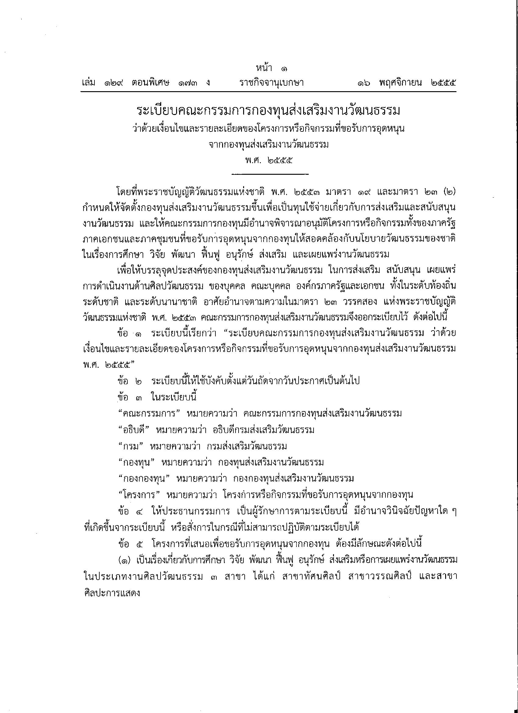๑๔
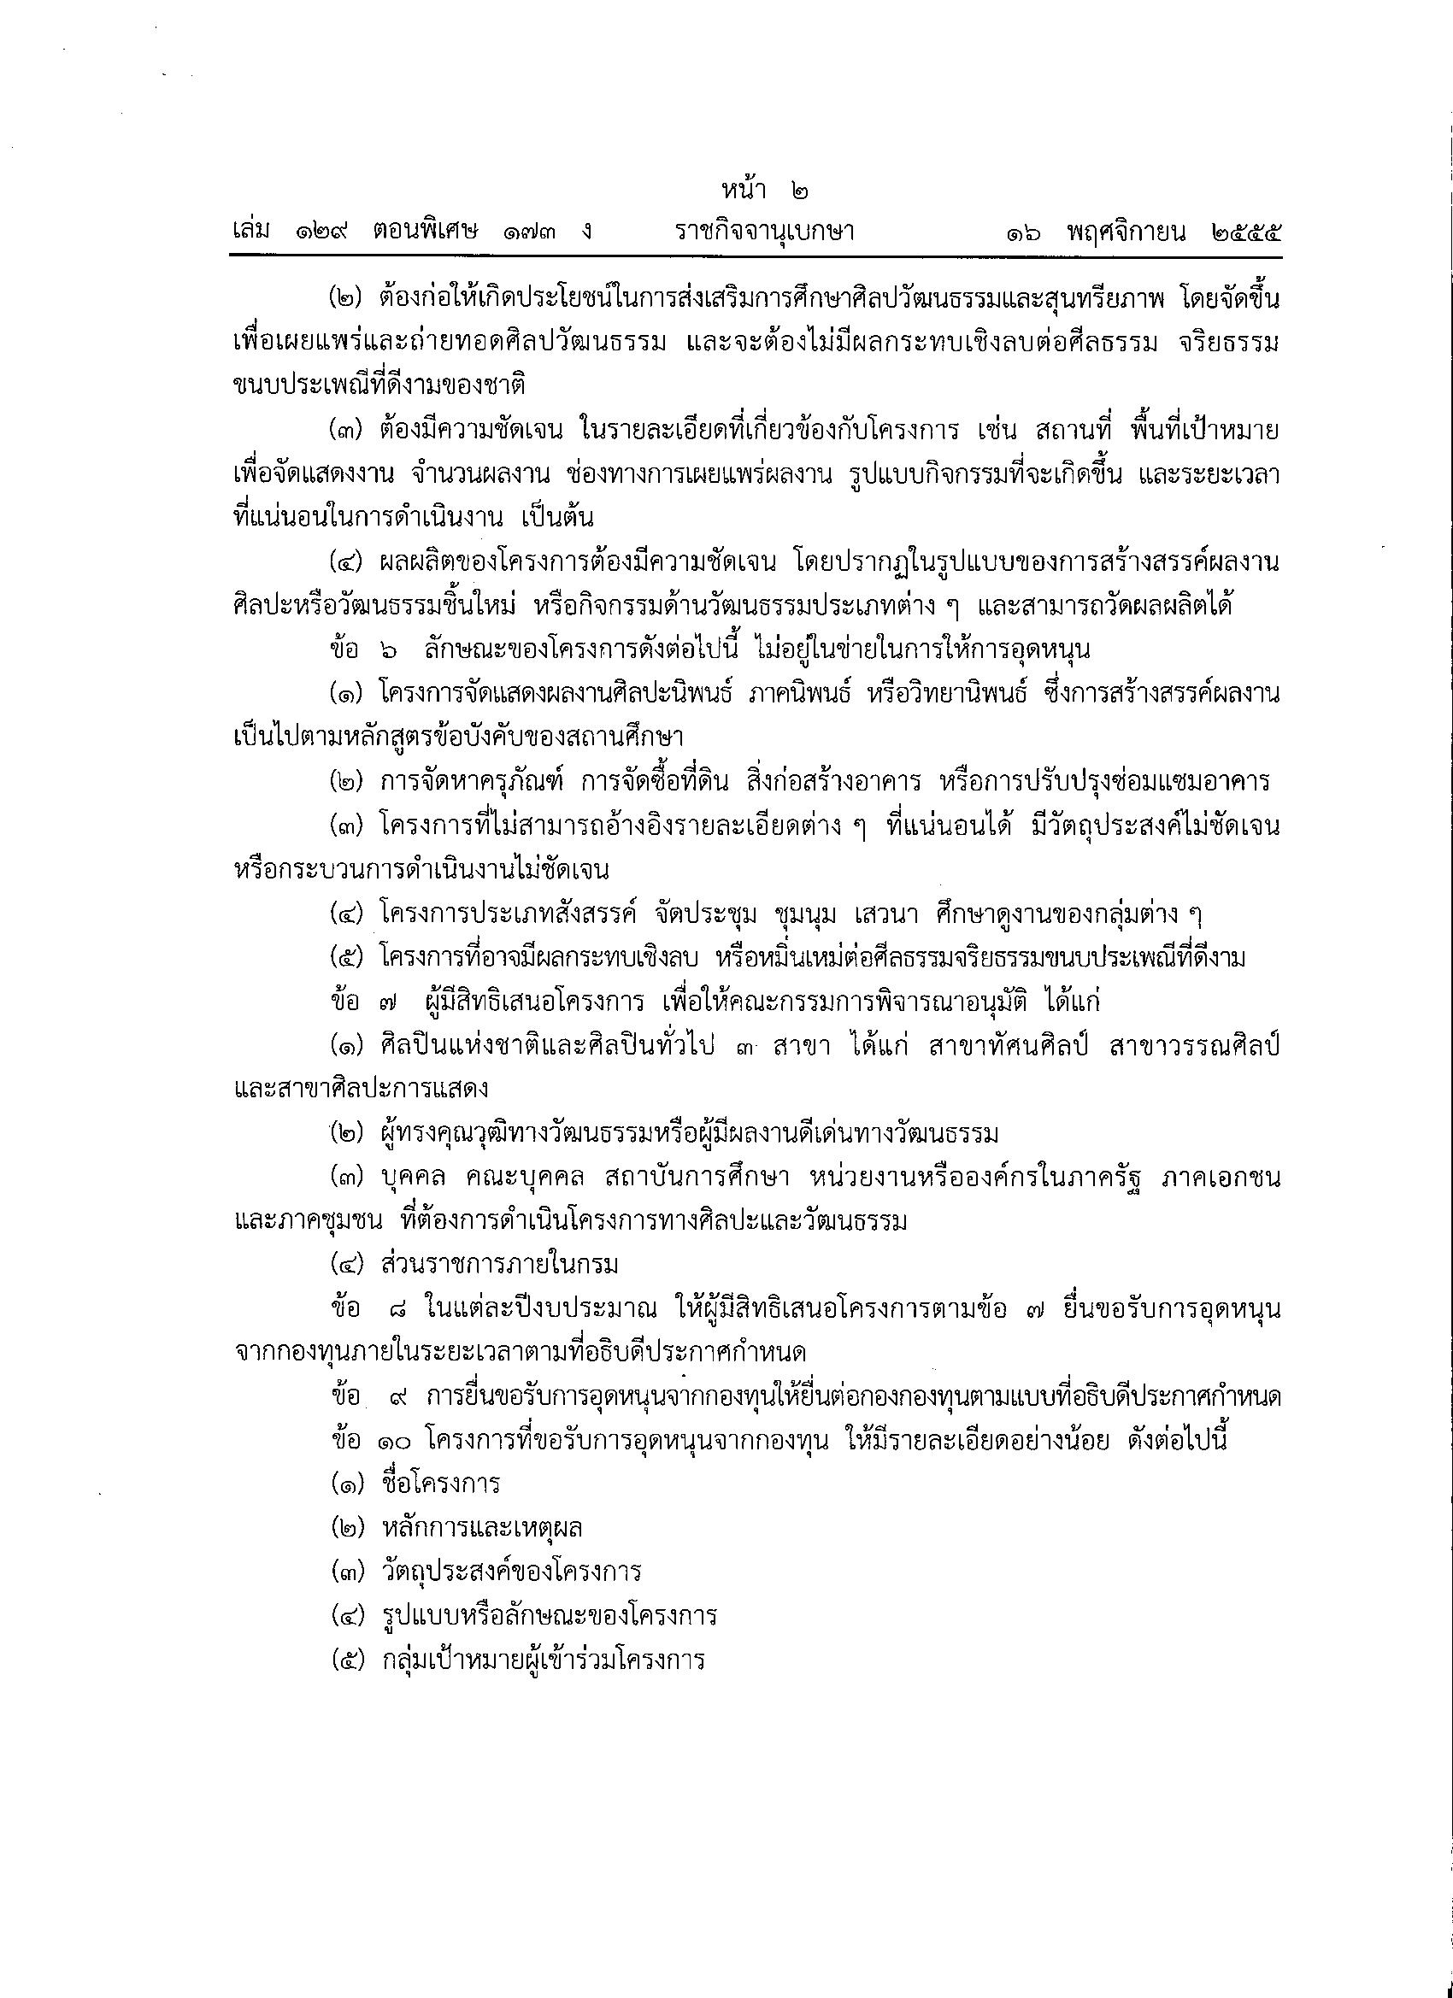
๑๕

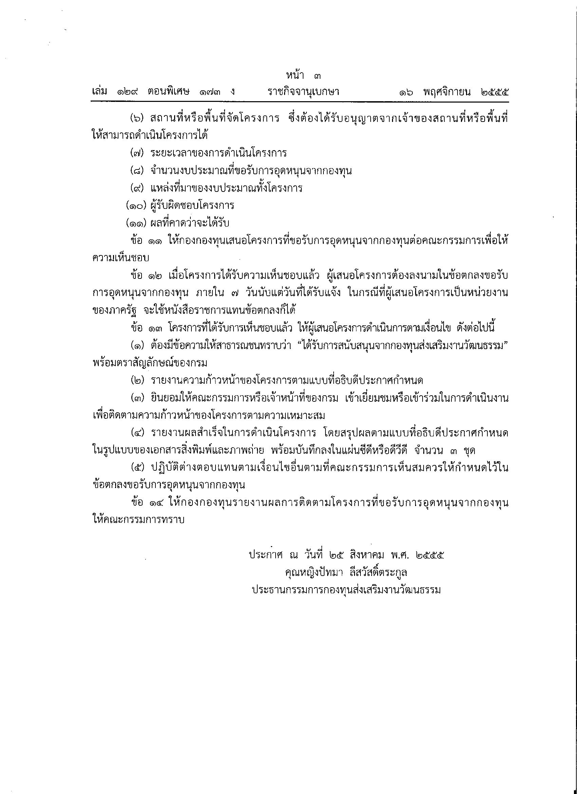
--------------------------------------

๑๖
๒๐

คณะผู้จัดทำหนังสือ
คู่มือขอรับการสนับสนุนจากกองทุนส่งเสริมงานวัฒนธรรม

ที่ปรึกษา
- คุณหญิงปัทมา ลีสวัสดิ์ตระกูล
ประธานกรรมการกองทุนส่งเสริมงานวัฒนธรรม
- นายชาย นครชัย
อธิบดีกรมส่งเสริมวัฒนธรรม
- นางพิมพ์รวี วัฒนวรางกูร
รองอธิบดีกรมส่งเสริมวัฒนธรรม
- นางสาวอัจฉรา พรรณฉวี
ผู้อำนวยการกองกองทุนส่งเสริมงานวัฒนธรรม
กองบรรณาธิการ
- นางวิภา ปานประชา
ผู้อำนวยการกลุ่มบริหารและระดมทุน กองกองทุนส่งเสริมงานวัฒนธรรม
- นางสาวธนะจิตร สอนคม
นักวิชาการวัฒนธรรมชำนาญการ
- นางสาวสงกรานต์ ฟันประสาน
เจ้าพนักงานวัฒนธรรมปฏิบัติงาน
ออกแบบรูปเล่ม
นางสาวธนะจิตร สอนคม

